Aufgabe 1
Was kommt Ihnen zum Stichwort «Debattieren» in den Sinn? Notieren Sie zu den entsprechenden Buchstaben Begriffe, die etwas damit zu tun haben. Schreiben Sie bei doppelten Buchstaben verschiedene Begriffe hin.
D________________________________________________________________________________
E________________________________________________________________________________
B________________________________________________________________________________
A________________________________________________________________________________
T________________________________________________________________________________
T________________________________________________________________________________
I_________________________________________________________________________________
E________________________________________________________________________________
R________________________________________________________________________________
E________________________________________________________________________________
N________________________________________________________________________________

Aufgabe 2
Ein Moderator, der eine Debatte leitet, begrüsst zuerst die Teilnehmer und stellt wichtige Personen vor. Anschliessend gibt er das Thema bekannt und stellt dazu die Streitfrage. Während der Debatte übernimmt er wichtige Aufgaben. Notieren Sie die Aufgaben, die ein Moderator / eine Moderatorin während der Debatte übernehmen muss.
______________________________________________________________________________________________________________________________________________________________________________________________________________________________________________________________________________________________________________________________________________________________________________________________________________________________________________________________________________________________________________________________________________________________________________________________________________________________________________________________________________________________________________________________________________________________________________________________________________________________________________________________________________________________________________________________________
Aufgabe 3
Beantworten Sie die Fragen zum Film.

1. Was sind die Unterschiede zwischen einer Diskussion und einer Debatte?  ____________________________________________________________________________________________________________________________________________________________________________________________________________________________________________________  2. Wo wird debattiert?  ____________________________________________________________________________________________________________________________________________________________________________________________________________________________________________________ | 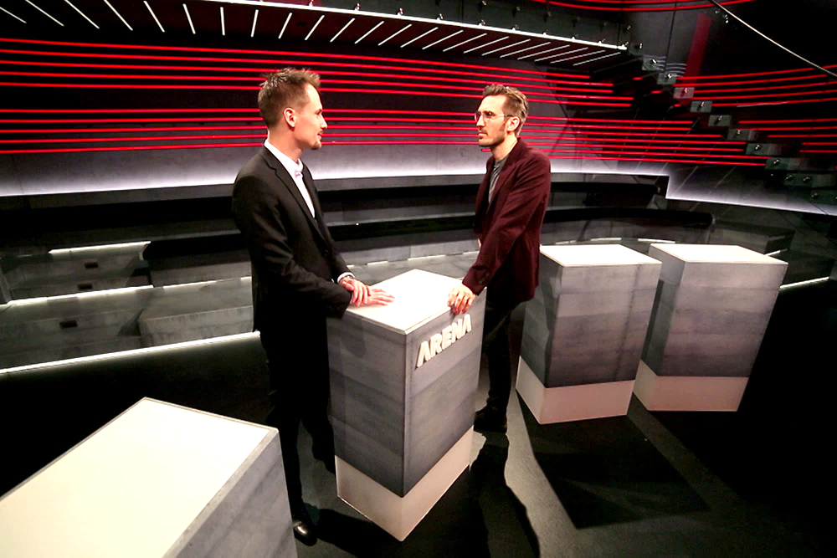 Bild: SRF mySchool
3. Was versteht man unter einer Debattenkultur?  ____________________________________________________________________________________________________________________________________________________________________________________________________________________________________________________  4. Wo trifft man diese an?  _______________________________________________________________________________________________________________________________________________________________________________________ | 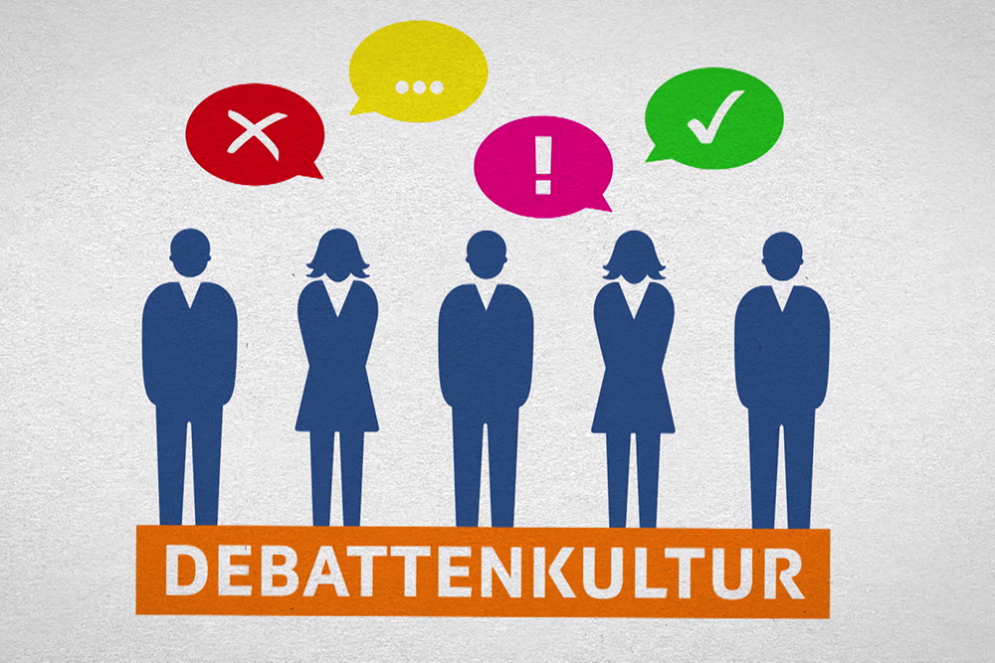 Bild: SRF mySchool
5. Wie heissen die beiden griechischen Philosophen? Welchen Beitrag haben sie zur Debatte geleistet?  ____________________________________________________________________________________________________________________________________________________________________________________________________________________________________________________  6. Wovon hängt die Überzeugungskraft einer Rede ab?  _________________________________________________________________________________________________________________________________________________________________________________________________________________________________________________________________________________________________________________ | 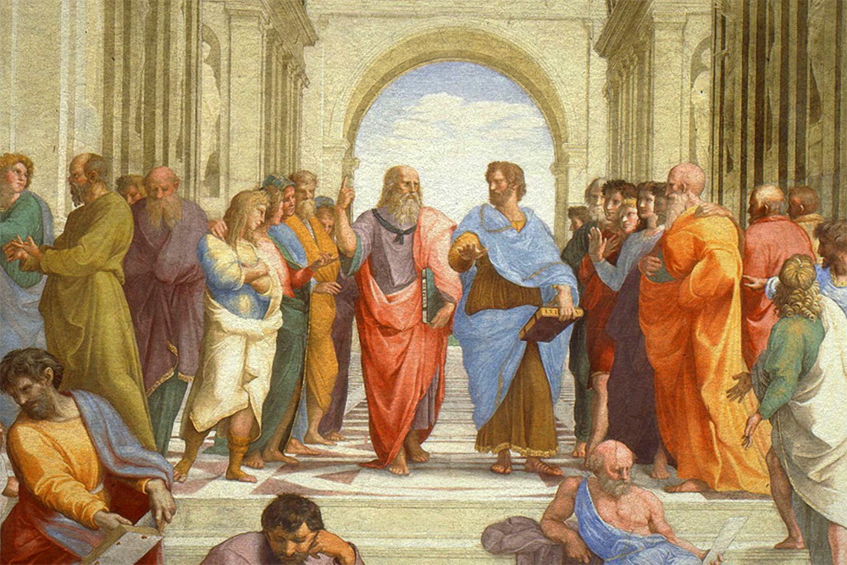 Bild: SRF mySchool

7. Welche fünf, bis heute gültigen Schritte beinhaltet das römische Regelwerk von Cicero? Ergänzen Sie die Lücken.  a) gute ________________ für die eigene Position zusammentragen  b) einen ___________________ finden  c) ______________ einsetzen, zum Beispiel ____________, Metaphern  d) ______________________ lernen, um es gut vorzutragen  e) __________, Mimik, richtiges ___________, Intonationen beachten | 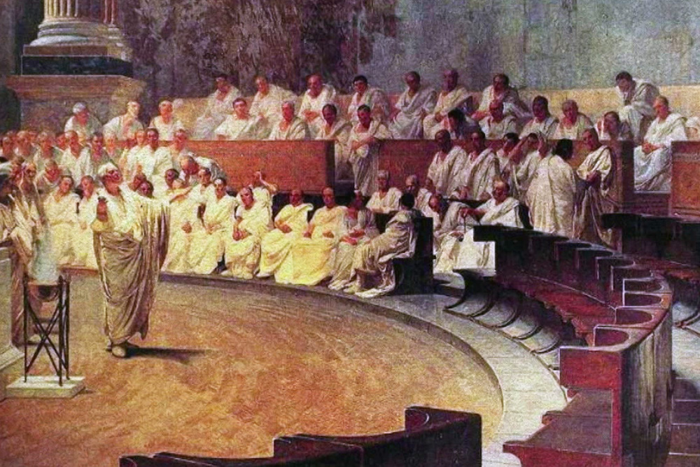 Bild: SRF mySchool
8. Welche Vorfälle verhindern ein Gespräch?  ______________________________________________________________________________________________________________________________________________________________________________________________________________________________________________________________________________________________________________________________________________________________________________ | Bild: SRF mySchool
9. Welche Vor- und Nachteile hat das Debattieren auf Social-Media?  Vorteile  ____________________________________________________________________________________________________________________________________________________________________________________________________________________________________________________  Nachteile  ____________________________________________________________________________________________________________________________________________________________________________________________________________________________________________________ | Bild: SRF mySchool

Aufgabe 4
Damit Sie erfolgreich debattieren können, müssen Sie einige Punkte berücksichtigen.
Welche? Notieren Sie einige Tipps.

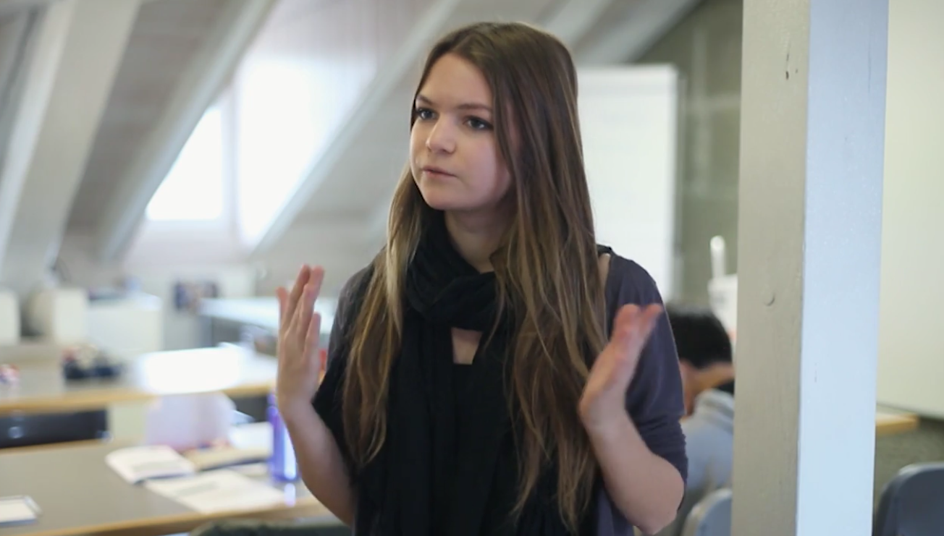

Aufgabe 5
Die folgenden Tipps sind nicht ganz ernst gemeint. Können Sie daraus sinnvolle Ideen für eine Debatte entwickeln?

Acht nicht ernst gemeinte Tipps | Acht sinnvolle Tipps
Verkrieche dich während der Debatte in eine Ecke, damit dir niemand in den Rücken fallen kann.
Nutze die Gelegenheit für eine Esspause aus, wenn die Gegenpartei ihre Argumente vorträgt.
Falle den anderen Gesprächspartnern ins Wort. Damit schindest du Eindruck.
Damit dein Votum nicht zu lang wird, solltest du auf Beispiele und Vergleiche verzichten.
Verwirre dein Gegenüber mit einer chaotischen Reihenfolge.
Wichtige Gesichtspunkte deiner Gegner kannst du gleich vergessen, denn für deine Rede sind sie unwichtig.
Du kannst die Aufmerksamkeit steigern, wenn du unnötige Wörter wiederholst und deine Denkpausen mit «ähm» hervorhebst.
Erschlage während einer Wortmeldung deine Gesprächspartner mit möglichst vielen Argumenten.

Aufgabe 6
Während einer Debatte müssen Sie schnell reagieren können. Je besser Sie auf eine Debatte vorbereitet sind, desto besser können Sie auch Ihren Standpunkt vertreten und nachfragen. Dazu gehört, dass Sie die Fragestellung verstehen und wissen, welche Informationen Sie benötigen. Eine sinnvolle Ordnung der Argumente hilft bei der Debatte, die Übersicht zu behalten. Wer sich schon vorher die Formulierung seiner Gedanken einprägt, kann selbstbewusster und überzeugender in einer Debatte auftreten.
Diese Vorbereitung entspricht den fünf Schritten, die bereits Cicero in seinem Regelwerk lehrte.

1. das Thema finden (inventio)
2. Gedanken ordnen (disposito)
3. Argumente formulieren (elocutio)
4. Rede einprägen (memoria)
5. Rede halten (actio)

Üben Sie die fünf Schritte nun in der Gruppe an einem Beispiel.
Die Streitfrage lautet:

____________________________________________________________________________________________________________________________________________________________________
1. Thema finden
Am Anfang einer Debatte steht eine Streitfrage, die so formuliert ist, dass man sie mit «Ja» oder «Nein» beantworten kann. Die Frage muss verstanden und durchleuchtet werden.

- Verstehe ich die Begriffe in der Frage? Notieren Sie einen Begriff und eine entsprechende Erklärung:
__________________________________________________________________________________
__________________________________________________________________________________
____________________________________________________________________________________________________________________________________________________________________

- Wie ist die Frage zu verstehen? Was ist der Kernpunkt der Frage?
______________________________________________________________________________________________________________________________________________________________________________________________________________________________________________________

- Was weiss ich schon darüber? Notieren Sie die Punkte schon jetzt in die Tabelle:

Pro | Contra
- Was muss ich noch wissen? Notieren Sie sich Fragen, die Sie noch klären müssen. Suchen Sie im Internet oder in einer Broschüre weitere Argumente und tragen Sie diese in die Tabelle ein.
_________________________________________________________________________________
_________________________________________________________________________________
_________________________________________________________________________________

2. Gedanken ordnen
Wer seinen Standpunkt überzeugend vertritt, kann seine Antwort nicht nur gut begründen, sondern sich auch gegen Einwände verteidigen.

Notieren Sie drei wichtige Gründe:
__________________________________________________________________________________
__________________________________________________________________________________
____________________________________________________________________________________________________________________________________________________________________

Überlegen Sie sich, welche Einwände die Gegenpartei vorbringen könnte:
__________________________________________________________________________________
__________________________________________________________________________________
____________________________________________________________________________________________________________________________________________________________________

Ihre Rede in der Debatte sieht nun wie folgt aus:
- Was steht zur Debatte? Klärung der Streitfrage.
- Zwei bis drei Gründe für deine Position aufzählen.
- Antwort auf die Streitfrage.

3. Argumente formulieren
Ihre Wortmeldung soll so einfach und übersichtlich sein wie möglich. Als Hilfe dient ein Kärtchen, auf welchem Sie zu Ihren Gedanken ein Stichwort oder einen kurzen Satz notieren, welchen Sie frei formulieren. Damit Sie bei der Debatte überzeugend wirken, sollten Sie vorgängig Ihre Formulierungen üben. Nachfolgend finden Sie einige Vorschläge von Formulierungen.

Anknüpfung | Begriffe klären | Stütze | Zielsetzung
- Die Frage, ob …  - Mit der Aussage von …  - … | - Unter … verstehe ich  - Bevor wir miteinander diskutieren, …  - … | - Wichtig ist für mich, …  - Meiner Meinung nach …  - … | - Aus den genannten Gründen bin ich …  - Deshalb bin ich klar für/gegen …  - …

Auftrag
Bereiten Sie in der Vierergruppe eine Rede für die Eröffnungsrunde vor. Notieren Sie Ihre Gedanken in Stichworten auf das Kärtchen!

Notizen für Eröffnungsrunde

Freie Aussprache

Nachfrage an eine Person | Nachfrage an eine Position | Folgerung/Kritik | Korrektur  Gesprächsverlauf
- Du hast gesagt, dass …  - Bist du wirklich der Meinung, …  - … | - Mit dem Argument, dass…  - Wenn man … annehmen würde, könnte dann …?  - … | - Wenn du sagst, dass …, dann …  - Falls …, warum …?  - … | - Wir müssen aufpassen, dass…  - … gehört aber nicht zum Thema.  - …

Auftrag
Üben Sie in Ihrer Gruppe diese Phase. Natürlich sollte Pro und Contra vertreten sein.
Analysieren Sie im Anschluss die Debatte. Was war gut? Wo gibt es Steigerungspotenzial?
________________________________________________________________________________________________________________________________________________________________________________________________________________________________________________________________________________________________________________________________________________________________________________________________________________________________________________________________________________________________________________________________________________________________________________________________________________________________________________________________________________

4. Rede einprägen
Wenn Sie die ersten drei Schritte gut vorbereitet haben, wird Ihnen bei der Debatte das Meiste wieder einfallen. Während einer Debatte kann es vorkommen, dass man wichtige Gesichtspunkte wieder vergisst. Deshalb nehmen Sie das Kärtchen aus der Vorbereitungsphase mit und lesen Sie es nochmals durch.

Auftrag
Nehmen Sie die Rede mit dem Handy auf oder lassen Sie sich von einer Kollegin oder Kollegen filmen.
Was fällt Ihnen auf? Was müssen Sie noch üben?
______________________________________________________________________________________________________________________________________________________________________________________________________________________________________________________

5. Rede halten
Dass Sie bei Ihrer Rede nervös sind, ist ganz normal und passiert auch geübten Politikerinnen und Politikern. Die gute Vorbereitung sollte aber Sicherheit geben.

